Resolución del Pleno del Instituto de Transparencia, Acceso a la Información Pública y Protección de Datos Personales del Estado de México y Municipios, con domicilio en Metepec, Estado de México, del diecisiete de mayo de dos mil veintitrés.
VISTO el expediente formado con motivo del Recurso Revisión 00417/INFOEM/IP/RR/2023, promovido por una persona de manera anónima, a quien en lo sucesivo se le denominará EL RECURRENTE, en contra de la respuesta del Ayuntamiento de Zinacantepec, que en lo sucesivo se denominará EL SUJETO OBLIGADO, se procede a dictar la presente resolución con base en lo siguiente:
ANTECEDENTES
I. De la Solicitud de Información.
El ocho de diciembre de dos mil veintidós, EL RECURRENTE a través de la plataforma del Sistema de Acceso a la Información Mexiquense, en lo subsecuente EL SAIMEX ante EL SUJETO OBLIGADO presento, la solicitud de acceso a la Información Pública, a la que se le asignó el número de expediente 01425/ZINACANT/IP/2022, mediante la cual solicitó:
“Con fundamento en la ley de transparencia y acceso a la información, solicitamos EN VERSIÓN PUBLICA, todas y cada una, de las pólizas cheque de egresos e ingresos o cualquier documento llámese recibo de pago por la contratación de bienes y servicios , así como pagos o aportaciones de personas o instituciones físicas morales y/o gubernamentales movimientos contables DE INGRESOS Y EGRESOS.” (Sic).
MODALIDAD DE ENTREGA: Sistema de Acceso a la Información Mexiquense (SAIMEX).
II. Solicitud Aclaración.
De conformidad con el artículo 159 de la Ley de Transparencia y Acceso a la Información Pública del Estado de México y Municipios, el Titular de la Unidad de Transparencia del SUJETO OBLIGADO, el quince de diciembre de dos mil veintidós, solicitó aclaración para dar trámite a la solicitud de información, en los siguientes términos:
“…Con fundamento en el articulo 159 de la Ley de Transparencia y Acceso a la Información Pública del Estado de México y Municipios, se le requiere para que dentro del plazo de diez días hábiles realice lo siguiente:
Este Sujeto Obligado requiere ampliar los datos de su solicitud a efecto de asegurar la continuidad del proceso de acceso a la información, por lo que se le solicita la aclaración de su solicitud, especificando correctamente los elementos requeridos, no omito mencionar que su aclaración deberá ir encaminada en lo solicitado previamente, dado que en caso de que no fuera así, esta Unidad de Transparencia procederá a dar incompetencia por inconsistencias en su petición; Lo anterior se requiere para que esta Unidad de Transparencia cuente con los elementos necesarios que permitan realizar una búsqueda exhaustiva en los archivos municipales.
En caso de que no se desahogue el requerimiento señalado dentro del plazo citado se tendrá por no presentada la solicitud de información, quedando a salvo sus derechos para volver a presentar la solicitud, lo anterior con fundamento en el artículo 159 de la Ley invocada.…” (Sic)
III. Aclaración.
El quince de diciembre de dos mil veintidós, el particular atendió las solicitudes de aclaración, señalando lo siguiente:
“QUÉ HAY QUE ACLARAR? O SOLO ES PARA QUE PASE EL TIEMPO ESPERANDO QUE NUNCA SE ACLARE Y SE CONCLUYA LA SOLICITUD?” (Sic)
IV. Turno de requerimiento del Sujeto Obligado
En cumplimiento al artículo 162 de la Ley de Transparencia y Acceso a la Información Pública del Estado de México y Municipios, el quince de diciembre de dos mil veintidós, el Titular de la Unidad de Transparencia del SUJETO OBLIGADO, turnó el requerimiento de información a los servidores públicos habilitados que estimó pertinentes, a fin de colmar la solicitud de acceso a la información; tal y como, se aprecia en la imagen siguiente:

V. Respuesta del Sujeto Obligado
De las constancias que obran en el SAIMEX, se advierte que el veintitrés de enero de dos mil veintitrés, EL SUJETO OBLIGADO entregó la respuesta a la solicitud de Información Pública en los siguientes términos:
“…En respuesta a la solicitud recibida, nos permitimos hacer de su conocimiento que con fundamento en el artículo 53, Fracciones: II, V y VI de la Ley de Transparencia y Acceso a la Información Pública del Estado de México y Municipios, le contestamos que:
Se adjunta la respuesta a la solicitud interpuesta a través de esta plataforma digital…” (Sic)
A la respuesta, EL SUJETO OBLIGADO adjuntó el archivo electrónico denominado “respuesta de solicitud 1425-22.pdf”, que contiene la respuesta signada por el Titular de la Unidad de Transparencia, en el contenido medular refiere turnó la solicitud al Servidor Público Habilitado poseedor de la información mismo que informa que se encuentra dentro del Sistema de Información Pública de Oficio Mexiquense (IPOMEX), cabe hacer mención que dentro de dicho sistema se carga la información que este Sujeto Obligado debe transparentar de conformidad con la Ley de Transparencia y Acceso a la información Pública de Oficio Mexiquense del Estado de México y Municipios en su artículo 92, por lo anteriormente expuesto se proporciona enlace para la consulta de lo antes referido:
https://www.ipomex.org.mx/ipo3/lgt/indice/ZINACANTEPEC/art_92_xxxv_a.web https://www.ipomex.org.mx/ipo3/lgt/indice/ZINACANTEPEC/art_92_xlvii_a.web
VI. Del Recurso Revisión.
Inconforme con la respuesta, el veinticuatro de enero de dos mil veintitrés, EL RECURRENTE interpuso el Recurso Revisión sujeto del presente estudio, el cual fue registrado en EL SAIMEX, y se le asignó el número de expediente 16442/INFOEM/IP/RR/2022, en el que señaló como:
- Acto impugnado:
“NO ENTREGA INFORMACIÓN” (sic)
- Razones o motivos de inconformidad:
“NO ENTREGA INFORMACIÓN” (Sic).
VII. Del turno del Recurso Revisión.
El veinticuatro de enero de dos mil veintitrés, el medio de impugnación que se trata se envió electrónicamente al Instituto de Transparencia, Acceso a la Información Pública y Protección de Datos Personales del Estado de México y Municipios; por lo que, con fundamento en el artículo 185, fracción I de la Ley de Transparencia y Acceso a la Información Pública del Estado de México y Municipios, se turnó mediante EL SAIMEX, a la Comisionada Sharon Cristina Morales Martínez a efecto de decretar su admisión o desechamiento.
a) Admisión del Recurso Revisión.
De las constancias del expediente electrónico del SAIMEX, se advierte que veintiséis de enero de dos mil veintitrés, se notificó la admisión a trámite del Recurso Revisión que nos ocupa; así como la integración del expediente respectivo, mismo que se puso a disposición de las partes, para que en un plazo máximo de siete días hábiles conforme a lo dispuesto por el artículo 185 de la Ley de Transparencia y Acceso a la Información Pública del Estado de México y Municipios; EL RECURRENTE manifestara lo que a su derecho conviniera, a efecto de presentar pruebas o alegatos y, en su caso, EL SUJETO OBLIGADO rindiera su correspondiente Informe Justificado.

b) Manifestaciones.
De acuerdo a las constancias digitales que obran en EL SAIMEX del expediente materia del presente asunto se desprende que conforme a lo dispuesto en el artículo 185, fracciones II y IV de la Ley de Transparencia y Acceso a la Información Pública del Estado de México y Municipios, dentro del término legalmente concedido a EL RECURRENTE no realizó manifestación alguna; por su parte, EL SUJETO OBLIGADO rindió su Informe Justificado y sus alcances en fechas dos de febrero, veinticuatro de marzo y tres de abril de dos mil veintitrés, como se observa de la imagen que se anexa a continuación:
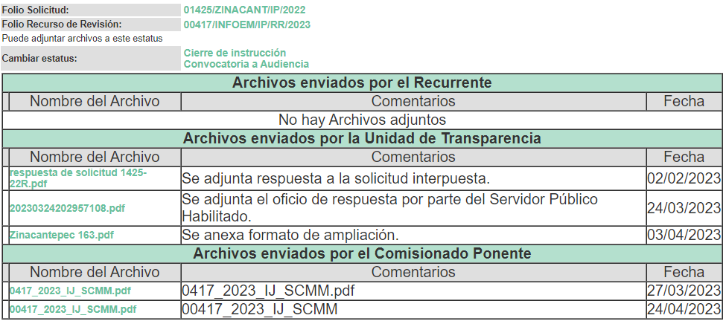
Es importante señalar que, los documentos remitidos en el Informe Justificado se pusieron a la vista del particular mediante acuerdo de veintisiete de marzo y veinticuatro de abril de dos mil veintitrés respectivamente. Ahora bien, del contenido de las documentales se advierte que EL SUJETO OBLIGADO señaló que la información requerida se encuentra publicada en los siguientes links:
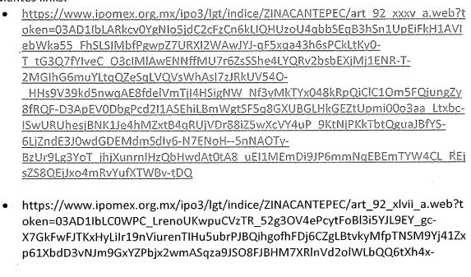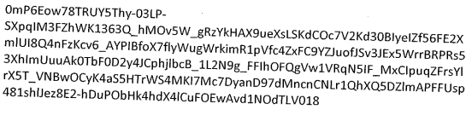
respuesta de solicitud 1425-22R.pdf: En el contenido medular se menciona que se turnó la solicitud al Servidor Público Habilitado poseedor de la información mismo que informa que se encuentra dentro del Sistema de Información Pública de Oficio Mexiquense (IPOMEX), cabe hacer mención que dentro de dicho sistema se carga la información que este Sujeto Obligado debe transparentar de conformidad con la Ley de Transparencia y Acceso a la información Pública de Oficio Mexiquense del Estado de México y Municipios en su artículo 92, por lo anteriormente expuesto se proporciona enlace para la consulta de lo antes referido: https://www.ipomex.org.mx/ipo3/lgt/indice/ZINACANTEPEC/art_92_xxxv_a.web y https://www.ipomex.org.mx/ipo3/lgt/indice/ZINACANTEPEC/art_92_xlvii_a.web.
Zinacantepec 163.pdf: Se anexa el acuerdo de número CT/EXT/0002/2023 de la Segunda Sesión Extraordinaria del Comité Municipal de Transparencia se aprobó la petición de ampliar los plazos para la atención a las Solicitudes de Información.
c) Ampliación del plazo para resolver el Recurso de Revisión
El veintidós de marzo de dos mil veintitrés, se acordó ampliar por un periodo de quince días hábiles, el plazo para resolver el Recurso de Revisión que nos ocupa; acto que fue notificado a las partes, mediante el Sistema de Acceso a la Información Mexiquense (SAIMEX).
Este Organismo Garante no pasa por alto justificar, que el plazo para emitir resolución en el presente asunto encuentra justificación en el alto número de recursos de revisión recibidos dentro del primer semestre del año dos mil veintidós, que, en comparación con los recibidos el año pasado dentro del mismo periodo, se ha incrementado aproximadamente un 400%, circunstancia atípica que ha rebasado las capacidades técnicas y humanas del personal encargado de la proyección de las resoluciones a dichos medios de impugnación.
Por ello, es menester precisar que, si bien se ha excedido el plazo para resolver el presente medio de impugnación, de conformidad con la ley de la materia, el plazo para emitir resolución se encuentra justificado en los elementos para medir su razonabilidad de asuntos conforme a los parámetros establecidos por diversos órganos jurisdiccionales federales, aplicables también en procedimientos análogos, como el que nos ocupa.
Así, en términos de lo que establecen los artículos 8.1 y 25 de la Convención Americana sobre Derechos Humanos, los recursos deben ser sencillos y resolverse en el menor tiempo posible, tomando en consideración la dilación total del procedimiento; esto es, en un plazo razonable.
En ese sentido, el legislador fijó los términos procesales en las leyes, de manera general, sin que pudiera prever la variada gama de casos que son resueltos por los órganos jurisdiccionales o cuasi jurisdiccionales, tanto por la complejidad de los hechos, como por el número de casos que conocen.
Por ello, excepcionalmente, si un asunto es resuelto con posterioridad a los plazos señalados por la norma debe analizarse la razonabilidad del tiempo necesario para su resolución, atentos a los siguientes criterios:
a) Complejidad del asunto: La complejidad de la prueba, la pluralidad de sujetos procesales, el tiempo transcurrido, las características y contexto del recurso.
b) Actividad Procesal del interesado: Acciones u omisiones del interesado.
c) Conducta de la Autoridad: Las Acciones u omisiones realizadas en el procedimiento. Así como si la autoridad actuó con la debida diligencia.
d) La afectación generada en la situación jurídica de la persona involucrada en el proceso: Violación a sus derechos humanos.
De modo que, cuando se trate de un asunto excepcional, por alguna o todas las características mencionadas o bien, cuando el ingreso de asuntos al órgano jurisdiccional o cuasi jurisdiccional respectivo supere notoriamente al que podría considerarse normal, debe concluirse que es una excluyente de responsabilidad en relación con la actuación del funcionario, como ha acontecido en el caso que nos ocupa.
Argumento que encuentra sustento en la jurisprudencia P./J. 32/92 emitida por el Pleno de la Suprema Corte de Justicia de la Nación de rubro “TÉRMINOS PROCESALES. PARA DETERMINAR SI UN FUNCIONARIO JUDICIAL ACTUÓ INDEBIDAMENTE POR NO RESPETARLOS SE DEBE ATENDER AL PRESUPUESTO QUE CONSIDERÓ EL LEGISLADOR AL FIJARLOS Y LAS CARACTERÍSTICAS DEL CASO.”, visible en la Gaceta del Seminario Judicial de la Federación con el registro digital 205635.
Razones por las cuales cabe concluir que, la resolución al recurso de revisión se solventa hasta esta fecha, debido a que existe una excesiva carga de trabajo en desproporción a la capacidad de los recursos materiales y humanos con que cuenta este Instituto para atender la enorme demanda de usuarios que acuden para que se les garantice su Derecho de acceso a la información Pública y Protección de Datos Personales, aunado a la complejidad de los hechos a los que se refieren, así como al volumen del expediente, la extensión de los escritos y pruebas aportadas y desahogadas por las partes; lo que impide la tramitación de los recursos dentro de los términos legales previamente establecidos por la Ley, por tratarse de causas de fuerza mayor.
Al respecto, también son de considerar los criterios sostenidos por el Cuarto Tribunal Colegiado en Materia Administrativa del Primer Circuito, cuyos rubros y datos de identificación son los siguientes:
“PLAZO RAZONABLE PARA RESOLVER. DIMENSIÓN Y EFECTOS DE ESTE CONCEPTO CUANDO SE ADUCE EXCESIVA CARGA DE TRABAJO.” consultable en el Seminario Judicial de la Federación y su gaceta, con el registro digital 2002351.
“PLAZO RAZONABLE PARA RESOLVER. CONCEPTO Y ELEMENTOS QUE LO INTEGRAN A LA LUZ DEL DERECHO INTERNACIONAL DE LOS DERECHOS HUMANOS.”, visible en el Seminario Judicial de la Federación y su gaceta, con el registro digital 2002350.
Por ello, este organismo garante comprometido con la tutela de los derechos humanos confiados, señala que este exceso del plazo legal para resolver el presente asunto, resulta de carácter excepcional.
d) Cierre de Instrucción.
Una vez analizado el estado procesal que guarda el expediente, el dieciséis de mayo de dos mil veintitrés, la Comisionada Sharon Cristina Morales Martínez acordó el cierre de instrucción; así como, la remisión del mismo a efecto de ser resuelto, de conformidad con lo establecido en el artículo 185 fracciones VI y VIII de la Ley de Transparencia y Acceso a la Información Pública del Estado de México y Municipios.
CONSIDERANDOS
PRIMERO. Competencia.
Este Instituto de Transparencia, Acceso a la Información Pública y Protección de Datos Personales del Estado de México y Municipios, es competente para conocer y resolver el presente Recurso Revisión, conforme a lo dispuesto en los artículos 6, Apartado A de la Constitución Política de los Estados Unidos Mexicanos; 5, párrafos trigésimo, trigésimo primero y trigésimo segundo, fracciones IV y V de la Constitución Política del Estado Libre y Soberano de México; ordinal 2, fracción II, 13, 29, 36, fracciones I y II, 176, 178, 179, 181 párrafo tercero y 185 de la Ley de Transparencia y Acceso a la Información Pública del Estado de México y Municipios; 9, fracciones I y XXIII y 11 del Reglamento Interior del Instituto de Transparencia, Acceso a la Información Pública y Protección de Datos Personales del Estado de México y Municipios.
SEGUNDO. Interés.
El Recurso Revisión fue interpuesto por parte legítima, en atención a que se presentó por EL RECURRENTE, quien es la misma persona que formuló la solicitud de acceso a la Información Pública al SUJETO OBLIGADO, pues para ello, es necesario que el particular ingrese al SAIMEX mediante la utilización de su clave de usuario y contraseña.
TERCERO. Oportunidad.
El Recurso de Revisión fue interpuesto dentro del plazo de quince días hábiles, contados a partir del día siguiente al en que EL RECURRENTE tuvo conocimiento de la respuesta impugnada; tal y como, lo prevé el artículo 178 de la Ley de Transparencia y Acceso a la Información Pública del Estado de México y Municipios, que establece:
“Artículo 178. El solicitante podrá interponer, por sí mismo o a través de su representante, de manera directa o por medios electrónicos, Recurso de Revisión ante el Instituto o ante la Unidad de Transparencia que haya conocido de la solicitud dentro de los quince días hábiles, siguientes a la fecha de la notificación de la respuesta.
A falta de respuesta del sujeto obligado, dentro de los plazos establecidos en esta Ley, a una solicitud de Acceso a la Información Pública el recurso podrá ser interpuesto en cualquier momento, acompañado con el documento que pruebe la fecha en que presentó la solicitud.
En el caso de que se interponga ante la Unidad de Transparencia, ésta deberá remitir el Recurso de Revisión al Instituto a más tardar al día siguiente de haberlo recibido.” (Sic).
En esa tesitura, atendiendo a que EL SUJETO OBLIGADO notificó la respuesta a la solicitud de Acceso a la Información Pública el día veintitrés de enero del presente año, así, el plazo de quince días hábiles que el artículo 178 de la Ley de la materia otorga a la hoy RECURRENTE para presentar el respectivo Recurso de Revisión, transcurrió del veinticuatro de enero a catorce de febrero de dos mil veintitrés, sin contemplar en el cómputo los días veintiocho y veintinueve de enero, así como, cuatro, cinco, once y doce de febrero de dos mil veintitrés, por corresponder a sábados y domingos, considerados como días inhábiles, en términos del artículo 3, fracción X de la Ley de Transparencia y Acceso a la Información Pública del Estado de México y Municipios.
Por tanto, si el Recurso de Revisión que nos ocupa, se interpuso el veinticuatro de enero de dos mil veinticuatro, éste se encuentra dentro de los márgenes temporales previstos en el precepto legal citado en el párrafo anterior y, por tanto, su interposición se considera oportuna.
CUARTO. Procedibilidad.
Este Órgano Garante considera importante precisar que conforme al artículo 180, fracción II, último párrafo de la Ley de Transparencia y Acceso a la Información Pública del Estado de México y Municipios, que prevé cuando las solicitudes se presenten de manera electrónica no es requisito indispensable el proporcionar el nombre, tal como se muestra a continuación:
“Artículo 180. El Recurso de Revisión contendrá:
…
II. El nombre del solicitante que recurre o de su representante y, en su caso, …
En caso de que el recurso se interponga de manera electrónica no será indispensable que contengan los requisitos establecidos en las fracciones II, IV, VII y VIII.”
(Énfasis añadido)
Por lo que, derivado que el Recurso de Revisión materia del presente asunto, se interpuso de manera electrónica, no es necesario que contenga determinados requisitos, entre ellos, el nombre del RECURRENTE; por lo que, en el presente caso, al haber sido presentado el Recurso de Revisión vía SAIMEX, dicho requisito resulta innecesario.
Aunado a lo anterior, cabe precisar que los artículos 6, Apartado A, fracciones III y IV de la Constitución Política de los Estados Unidos Mexicanos y 5, párrafos trigésimo, trigésimo primero y trigésimo segundo, fracciones I, III, IV y V de la Constitución Política del Estado Libre y Soberano de México, garantizan el ejercicio del Derecho de Acceso a la Información Pública toda vez que disponen que toda persona sin necesidad de acreditar interés alguno o justificar su utilización, tendrá acceso gratuito a la Información Pública.
Asimismo, se estima que el requisito relativo al nombre del RECURRENTE no constituye un supuesto indispensable de procedibilidad de los recursos de revisión, en términos de los artículos 25 de la Convención Americana de Derechos Humanos, 1 párrafos segundo y tercero, 6 apartado A, fracciones III y IV de la Constitución Política de los Estados Unidos Mexicanos y 5, párrafo vigésimo segundo de la Constitución Política del Estado Libre y Soberano de México, debido a que el acceso a la Información Pública es un Derecho Humano que no requiere legitimación en la causa, sino que únicamente basta con que se encuentre legitimado en el procedimiento de Recurso de Revisión, circunstancia que se acredita en las constancias electrónicas que conforman el expediente de mérito, de las que se desprende que EL RECURRENTE es la misma persona que realizó la solicitud de acceso a la Información Pública que ahora se impugna.
Es así que, para el estudio de la materia sobre la que se resuelve el presente Recurso de Revisión, resulta intrascendente conocer el nombre de la persona que lo hubiere promovido, en virtud de que tanto la Constitución Política de los Estados Unidos Mexicanos, como la Constitución Política del Estado Libre y Soberano de México, reconocen la prerrogativa de los individuos para que no resulte necesario la acreditación de un interés o justificar la utilización de la información; siendo ocioso realizar dicho análisis; toda vez que, se limitaría el ejercicio de un Derecho Humano, como el Derecho de Acceso a la Información Pública por una cuestión procedimental.
QUINTO. Estudio y resolución del asunto.
Una vez determinada la vía sobre la que versará el presente recurso, y previa revisión del expediente electrónico formado en EL SAIMEX con motivo de la solicitud de información y del recurso a que da origen, es de señalar que el análisis del presente, se basará en el contenido íntegro de las actuaciones que obran en el expediente electrónico, para así estar en posibilidad este Órgano Colegiado de dictar el fallo correspondiente conforme a derecho, tomando en consideración los elementos aportados por las partes y respetando en todo momento al principio de máxima publicidad consagrado en nuestra Constitución Política de los Estados Unidos Mexicanos, Constitución Política del Estado Libre del Estado de México y demás leyes aplicables en la materia; así como, en los Tratados Internacionales en los que el Estado Mexicano sea parte, en concordancia con el párrafo tercero del artículo 1 de la Constitución Política de los Estados Unidos Mexicanos y diversos 8 y 9 de la Ley de Transparencia y Acceso a la Información Pública del Estado de México y Municipios.
Atento a ello, es conveniente recordar que la particular requirió del SUJETO OBLIGADO, vía SAIMEX, lo siguiente:
“…EN VERSIÓN PUBLICA, todas y cada una, de las pólizas cheque de egresos e ingresos o cualquier documento llámese recibo de pago por la contratación de bienes y servicios , así como pagos o aportaciones de personas o instituciones físicas morales y/o gubernamentales movimientos contables DE INGRESOS Y EGRESOS.” (Sic).” (Sic).
Acto seguido, el Titular de la Unidad de Transparencia, en el contenido medular refiere turnó la solicitud al Servidor Público Habilitado poseedor de la información mismo que informa que se encuentra dentro del Sistema de Información Pública de Oficio Mexiquense (IPOMEX), cabe hacer mención que dentro de dicho sistema se carga la información que este Sujeto Obligado debe transparentar de conformidad con la Ley de Transparencia y Acceso a la información Pública de Oficio Mexiquense del Estado de México y Municipios en su artículo 92, por lo anteriormente expuesto se proporciona enlace para la consulta de lo antes referido:
https://www.ipomex.org.mx/ipo3/lgt/indice/ZINACANTEPEC/art_92_xxxv_a.web https://www.ipomex.org.mx/ipo3/lgt/indice/ZINACANTEPEC/art_92_xlvii_a.web, del cual se advierte lo siguiente:
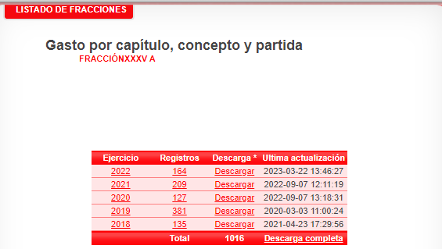
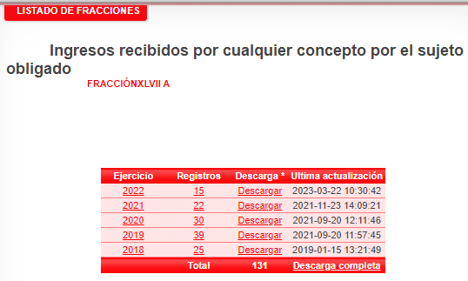
Inconforme por la respuesta, EL RECURRENTE interpuso en presente Recurso de Revisión, impugnando lo siguiente:
- Acto impugnado:
“NO ENTREGA INFORMACIÓN” (sic)
- Razones o motivos de inconformidad:
“NO ENTREGA INFORMACIÓN” (Sic).
Abierta la etapa de instrucción, EL RECURRENTE fue omiso al rendir sus manifestaciones conforme a derecho les convenía; para el caso del SUJETO OBLIGADO en el contenido medular informan que la información requerida se encuentra publicada en los siguientes links:
Luego entonces, se desprende que el lo anterior únicamente arrojan las siguientes imágenes:
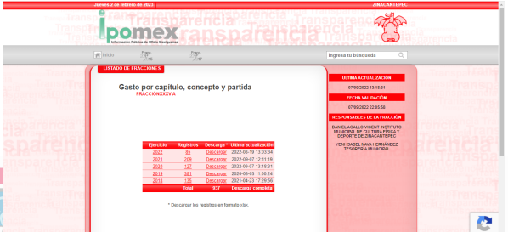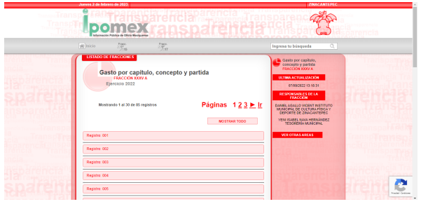

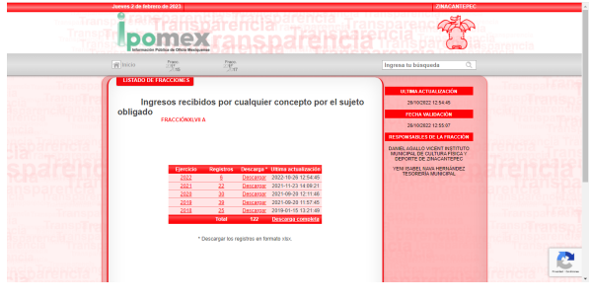
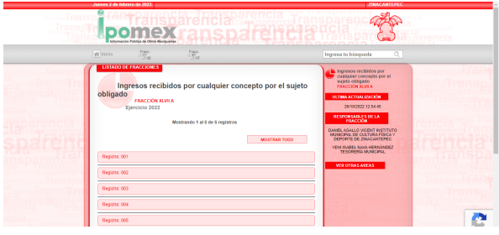
A efecto de lo anterior, EL SUJETO OBLIGADO menciona que con el objetivo de brindarle al solicitante la certeza y fomentar el principio de máxima publicidad de la información se pone a la vista evidencia fotográfica para constatar que al abrir dichos enlaces se puede consultar lo solicitado por el hoy recurrente, sin embargo, se desprende que la información no colma, pues de los registros que se encuentran en las fracciones no menciona cuales atienden lo requerido por EL RECURRENTE.
Precisado lo anterior, es menester pronunciarse respecto a las ligas electrónicas proporcionadas por EL SUJETO OBLIGADO que como ya se mencionó redireccionan al apartado de transparencia del Ipomex del Municipio; al respecto, debemos partir de que la obligación de acceso a la información se tendrá por cumplida cuando el solicitante tenga a su disposición la información requerida, o cuando realice su consulta en el lugar que ésta se localice, conforme a los artículos 3, fracción XI, XII 4, 12, y 24, último párrafo de la Ley de Transparencia y Acceso a la Información Pública del Estado de México y Municipios, antes insertos, así como lo que establecen los 11 y 161, del mismo ordenamiento referido, en el que señalan diversas características que debe tener la información desde el momento de su generación, publicación y entrega, así como la forma en que se deberá consultar la información, señalando una fuente precisa y concreta, a saber:

“Artículo 11. En la generación, publicación y entrega de información se deberá garantizar que ésta sea accesible, actualizada, completa, congruente, confiable, verificable, veraz, integral, oportuna y expedita, sujeta a un claro régimen de excepciones que deberá estar definido y ser además legítima y estrictamente necesaria en una sociedad democrática, por lo que atenderá las necesidades del derecho de acceso a la información de toda persona.
[…]

Artículo 161. Cuando la información requerida por el solicitante ya esté disponible al público en medios impresos, tales como libros, compendios, trípticos, registros públicos, en formatos electrónicos disponibles en Internet o en cualquier otro medio, se le hará saber por el medio requerido por el solicitante la fuente, el lugar y la forma en que puede consultar, reproducir o adquirir dicha información en un plazo no mayor a cinco días hábiles. La fuente deberá ser precisa y concreta y no debe implicar que el solicitante realice una búsqueda en toda la información que se encuentre disponible.” (Sic)

En ese sentido, es toral señalar que el derecho de acceso a la información pública, implica que cualquier persona conozca la información contenida en los documentos que se encuentren en los archivos de los Sujetos Obligados, así que cuando la información requerida esté disponible al público en medios impresos, tales como libros, compendios, trípticos, registros públicos, en formatos electrónicos disponibles en Internet o en cualquier otro medio, se le hará saber por el medio requerido por el solicitante la fuente, el lugar y la forma en que puede consultar, reproducir o adquirir dicha información en un plazo no mayor a cinco días hábiles, siendo trascendental que la fuente sea precisa y concreta, por lo que no debe implicar que el solicitante realice una búsqueda en toda la información que se encuentre disponible.

De los artículos transcritos se establecen las características que debe tener la información desde el momento de su generación, publicación y entrega; de igual manera se contempla el procedimiento a seguir por EL SUJETO OBLIGADO para informar a los solicitantes sobre información que se encuentre disponible en libros, compendios, formatos electrónicos, entre otros, haciéndole saber al solicitante como podrá consultar, reproducir o adquirir la información, en un plazo no mayor a cinco días hábiles, comprendiendo:

- La fuente
- El lugar y
- La forma

Asimismo, se establece que la fuente de la información deberá ser:

- Precisa
- Concreta
- Y NO debe implicar que el solicitante realice una búsqueda en toda la información que se encuentre disponible.

De lo anterior, se desprende que la Ley de Transparencia constriñe a los Sujetos Obligados a atender las solicitudes de información y los faculta para que en el caso de que la misma, ya se encuentre disponible a través de una determinada página de internet; a que dicho pronunciamiento se le deberá hacer del conocimiento dentro de los cinco días hábiles al solicitante; circunstancia que en la especie no aconteció así, en razón de que de acuerdo a las constancias que obran en el SAIMEX se tiene que la solicitud de acceso a la información pública fue presentada el ocho de octubre de dos mil diecinueve y la respuesta le fue notificada por EL SUJETO OBLIGADO el veintinueve de octubre de dos mil diecinueve, es decir, en un plazo mayor al referido en el numeral 161 de la Ley de Transparencia antes citado, aunado a que del portal al que remite no es posible identificar la totalidad de la información por lo que no se atiende en los términos respectivos y requeridos por el solicitante.

Luego entonces, es de señalar que EL SUJETO OBLIGADO es competente para generar, administrar o poseer la información solicitada, derivado de que éste ha asumido la misma, ya que en la respuesta adjuntó diversos documentos solicitados.

Por lo que, el hecho de que EL SUJETO OBLIGADO haya asumido contar con la información pública solicitada, aceptó que es información que genera, posee y administra, en el ejercicio de sus funciones de derecho público, motivo por el cual se actualiza el supuesto jurídico, previsto en el artículo 12 de la Ley de Transparencia y Acceso a la Información Pública del Estado de México y Municipios, que a la letra señala:

“Artículo 12. Quienes generen, recopilen, administren, manejen, procesen, archiven o conserven información pública serán responsables de la misma en los términos de las disposiciones jurídicas aplicables.
Los sujetos obligados sólo proporcionarán la información pública que se les requiera y que obre en sus archivos y en el estado en que ésta se encuentre. La obligación de proporcionar información no comprende el procesamiento de la misma, ni el presentarla conforme al interés del solicitante; no estarán obligados a generarla, resumirla, efectuar cálculos o practicar investigaciones.”

En atención a lo anterior, el estudio de la naturaleza jurídica de la información pública solicitada, tiene por objeto determinar si EL SUJETO OBLIGADO la genera, posee o administra; sin embargo, en aquellos casos en que éste la asume, a nada práctico nos conduciría su estudio, ya que como se observa de la respuesta vertida por EL SUJETO OBLIGADO, dicha información, fue admitida por el mismo; actualizándose el supuesto artículo 12 de la Ley de la materia, anteriormente referido.

Una vez apuntado lo anterior, este Instituto, como ente garante del derecho de acceso a la información, analizó el marco normativo que rige el actuar del SUJETO OBLIGADO y observó que la información requerida, invariablemente implica el uso y destino de recursos públicos; por ello, de conformidad con el artículo 24, fracción XVIII de la Ley de Transparencia y Acceso a la Información Pública del Estado de México y Municipios, EL SUJETO OBLIGADO tiene la obligación de hacer pública toda aquella información relativa a los montos y las personas a quienes entreguen, por cualquier motivo, recursos públicos; así como, los informes que dichas personas les entreguen sobre el uso y destino de dichos recursos. Sirve de sustento el precepto legal en cita:
“Artículo 24. Para el cumplimiento de los objetivos de esta Ley, los sujetos obligados deberán cumplir con las siguientes obligaciones, según corresponda, de acuerdo a su naturaleza:
…
XVIII. Hacer pública toda aquella información relativa a los montos y las personas a quienes entreguen, por cualquier motivo, recursos públicos, así como los informes que dichas personas les entreguen sobre el uso y destino de dichos recursos…”
En esa virtud, es de reiterar que las facturas o comprobantes que amparan las erogaciones que se realizan con erario público tienen naturaleza análoga; pues, constituyen los medios idóneos de evidencia del gasto realizado con recursos públicos y que éstos deben ser generados al momento en que se efectúa la erogación correspondiente.
Al respecto, conviene precisar que en el cumplimiento de los principios que rigen la función pública, la Constitución Política del Estado Libre y Soberano de México en su artículo 129 señala que los recursos económicos del Estado, de los Municipios; así como, de los Organismos Autónomos, se administrarán con eficiencia, eficacia y honradez, para cumplir con los objetivos y programas a los que estén destinados.
Asimismo, señala que todos los pagos se harán mediante orden escrita en la que se expresará la partida del presupuesto a cargo de la cual se realizan.
A este respecto, los artículos 31, fracciones XVIII y XIX y 95, fracciones I y IV de la Ley Orgánica Municipal del Estado de México disponen lo siguiente:
“Artículo 31.- Son atribuciones de los ayuntamientos:
…
XVIII. Administrar su hacienda en términos de ley, y controlar a través del presidente y síndico la aplicación del presupuesto de egresos del municipio;
…
XIX. Aprobar anualmente a más tardar el 20 de diciembre, su Presupuesto de Egresos, en base a los ingresos presupuestados para el ejercicio que corresponda, el cual podrá ser adecuado en función de las implicaciones que deriven de la aprobación de la Ley de Ingresos Municipal que haga la Legislatura, así como por la asignación de las participaciones y aportaciones federales y estatales
…
Artículo 95.- Son atribuciones del tesorero municipal:
I. Administrar la hacienda pública municipal, de conformidad con las disposiciones legales aplicables;
…
IV. Llevar los registros contables, financieros y administrativos de los ingresos, egresos, e inventarios;
…”
(Énfasis añadido).
De lo anterior se advierte que los ayuntamientos tienen la atribución de administrar libremente su hacienda y controlar la aplicación del presupuesto de egresos aprobado por dicho cuerpo colegiado, siendo atribución del Tesorero Municipal la de llevar los registros contables, financieros y administrativos de los ingresos, egresos e inventarios.
En este orden de ideas, es importante referir lo dispuesto en los artículos 342, 343, 344 y 345 del Código Financiero del Estado de México y Municipios, los cuales establecen las políticas que deben seguirse para llevar el registro contable y presupuestal de las operaciones financieras, en los siguientes términos:
“Artículo 342.- El registro contable del efecto patrimonial y presupuestal de las operaciones financieras, se realizará conforme al sistema y a las disposiciones que se aprueben en materia de planeación, programación, presupuestación, evaluación y contabilidad gubernamental.
…
Artículo 343.- El sistema de contabilidad debe diseñarse sobre base acumulativa total y operarse en forma que facilite la fiscalización de los activos, pasivos, ingresos, egresos y, en general, que posibilite medir la eficacia del gasto público, y contener las medidas de control interno que permitan verificar el registro de la totalidad de las operaciones financieras.
El sistema de contabilidad sobre base acumulativa total se sustentará en los postulados básicos y el marco conceptual de la contabilidad gubernamental.
Artículo 344.- Las Dependencias, Entidades Públicas y unidades administrativas registrarán contablemente el efecto patrimonial y presupuestal de las operaciones financieras que realicen, en el momento en que ocurran, con base en el sistema y políticas de registro establecidas, en el caso de los Municipios se hará por la Tesorería.
Derogado.
Todo registro contable y presupuestal deberá estar soportado con los documentos comprobatorios originales, los que deberán permanecer en custodia y conservación de las dependencias, entidades públicas y unidades administrativas que ejercieron el gasto, y a disposición del Órgano Superior de Fiscalización del Estado de México y de los órganos de control interno, por un término de cinco años contados a partir del ejercicio presupuestal siguiente al que corresponda, en el caso de los municipios se hará por la Tesorería.
…
Artículo 345.- Las Dependencias, Entidades Públicas y unidades administrativas deberán conservar la documentación contable del año en curso y la de ejercicios anteriores cuyas cuentas públicas hayan sido revisadas y fiscalizadas por la Legislatura, la remitirán en un plazo que no excederá de seis meses al Archivo Contable Gubernamental. Tratándose de los comprobantes fiscales digitales, estos deberán estar agregados en forma electrónica en cada póliza de registro contable.
El plazo señalado en el párrafo anterior, empezará a contar a partir de la publicación en el Periódico Oficial, del decreto correspondiente. “
(Énfasis añadido)
De una interpretación sistemática de los artículos transcritos, se desprende, que el registro contable del efecto patrimonial y presupuestal de las operaciones financieras se realizará conforme al sistema y a las disposiciones que se aprueben en materia de planeación, programación, presupuestación, evaluación y contabilidad gubernamental.
Al respecto, si bien es cierto que el Código Financiero del Estado de México y Municipios establece la obligación de los Municipios para llevar los registros contables y presupuestales; también lo es, que dicho ordenamiento jurídico no establece que debemos entender por registro contable y presupuestal; sin embargo, el “Glosario de Términos Administrativos”, emitido por el Instituto Nacional de Administración Pública, A.C. y el “Glosario de Términos para el Proceso de Planeación, Programación, Presupuestación y Evaluación en la Administración Pública”, elaborado por el Grupo de Trabajo de Sistemas de Información Financiera, Contable y Presupuestal de la Comisión Permanente de Funcionarios Fiscales del Instituto para el Desarrollo Técnico de las Haciendas Públicas (INDETEC) señalan las siguientes definiciones de las palabras registro contable y registro presupuestario:
“REGISTRO CONTABLE
Asiento que se realiza en los libros de contabilidad de las actividades relacionadas con el ingreso y egresos de un ente económico.”

“REGISTRO PRESUPUESTARIO
Asiento contable de las erogaciones realizadas por las dependencias y entidades con relación a la asignación, modificación y ejercicio de los recursos presupuestarios que se les hayan autorizado.”
Por otra parte, se establece que el sistema de contabilidad sobre base acumulativa total se sustentará en los principios de contabilidad gubernamental.
Igualmente, los preceptos legales citados señalan que los Sujetos Obligados deben contar con una unidad administrativa que registre contablemente el efecto patrimonial y presupuestal de las operaciones financieras que realizan, en el momento en que ocurran, con base en el sistema y políticas de registro establecidas.
Cabe destacar, que el ordenamiento legal en cita establece que todo registro contable y presupuestal deberá estar soportado con los documentos comprobatorios originales, los que deberán permanecer en custodia y conservación de la unidad administrativa correspondiente y a disposición del Órgano Superior de Fiscalización del Estado de México (OSFEM), por un término de cinco años contados a partir del ejercicio presupuestal siguiente al que corresponda.
Atento a lo anterior, es de referir que, en términos del penúltimo párrafo del artículo 23 de la Ley de Transparencia y Acceso a la Información Pública del Estado de México y Municipios, es deber de los Sujetos Obligados hacer pública toda la información relativa a los montos y personas a quienes se entreguen recursos públicos.
Ahora bien, en cuento en las Pólizas de Cheques es indispensable el contenido y alcance de lo que es una póliza, para una mejor justificación de lo afirmado, siendo el caso que el Diccionario de Contabilidad, describe lo siguiente:
“POLIZA. -Es la forma usada en sistema de comprobantes, a la cual se adjuntan facturas, recibos y otras evidencias de adeudos. Debe destacarse que la póliza sólo reporta y consecuentemente no debe ser considerada como un documento de registro. Consta de un encabezado que generalmente comprende: 1.- La mención de ser una póliza, 2.- Tipo de Póliza (de caja de ingresos, de egresos, compras, ventas, diario, cheques, etc.) 3.- Empresa a la que se refiere. En el cuerpo de la póliza se incluyen columnas para número de cuentas asiento de diario, parcial, debe, haber. Al pie de la póliza se dejan espacios para sumar iguales (las columnas debe y haber); texto; (para hacer aclaraciones que se consideren pertinentes); formulo (para firma de quien lo hizo); aprobó (para firma de quien lo aprueba); auxiliares (para firma de quien la efectuó; número de póliza y fecha de la operación. Es frecuente que a las pólizas se les denomine con el nombre de la operación que reportan. Así, a la que reporta una venta, se le conoce como póliza de ventas; una compra, póliza de compras. Cuando la operación no puede o no quiere identificarse con una función o actividad específica, puede llamársele póliza de operaciones diversas o pólizas o póliza de diario. Es la guía en que consta no ser contrabando las mercancías que llevan.”
Por lo que en esa tesitura es de señalar que lo solicitado por el ahora RECURRENTE atiende directamente a la actividad contable que permite registrar las operaciones de los ingresos y egresos, en este caso del SUJETO OBLIGADO, es decir, sobre la contabilidad municipal y que es correspondiente al registro que se realiza o debe realizarse de forma ordenada, completa y detallada respecto a los gastos, con el fin de poder determinar en cualquier momento la situación financiera de la hacienda municipal. Por lo que siendo la contabilidad municipal un instrumento valioso para el Ayuntamiento esta debe estar ajustado a los siguientes aspectos:
- Legal. Es decir, que las operaciones contables se apeguen a las disposiciones jurídicas vigentes del municipio.
- Comprobable. que se puedan demostrar todos los movimientos financieros realizados y los resultados obtenidos de ellos.
- Exacta. Es decir, que todos los registros financieros se hagan en forma puntual, fiel y cabal.
- Clara y sencilla. Es decir, que facilite la utilización y comprensión de los datos registrados.
En donde para desempeñar sus funciones, el Ayuntamiento se entiende cuenta con distintos recursos financieros, monetarios y patrimoniales, con los cuales realiza diversas operaciones. Por tanto y como consecuencia de lo anterior para poder organizar y controlar estos recursos, implica que el Ayuntamiento deba contar con un “sistema contable” que le permita registrar, ordenar y analizar cada uno de los movimientos que tienen los ingresos y egresos de su hacienda municipal. Por consiguiente, se ha dicho que el sistema contable está compuesto por un conjunto de operaciones interrelacionadas entre sí, mediante las cuales se registran los ingresos y egresos de dinero en efectivo y aquellas operaciones en que no interviene el dinero en efectivo. Por lo que con un sistema contable a la tesorería municipal le permite y puede:
1. Llevar un mejor control de los ingresos y gastos públicos municipales.
2. Proporcionar a las autoridades municipales, la información necesaria para la evaluación de los programas en el corto y mediano plazo.
3. Tener la información necesaria para elaborar el documento de la cuenta pública municipal, que el Ayuntamiento debe presentar al Congreso del Estado.
4. Proporcionar la información necesaria para la elaboración de los proyectos de presupuesto de ingresos y egresos del municipio.
Es de tomar en consideración que el municipio puede llevar un control de sus recursos con sencillas operaciones contables, como son:
• Cantidades que representen ingresos.
• Cantidades que representen gastos.
• Cantidades que le adeuden.
Y en concatenación con la Ley Orgánica Municipal que dispone:
Artículo 103.- La formulación de estados financieros o presupuestales se realizará en base a sistemas, procedimientos y métodos de contabilidad gubernamental aplicables, así como a las normas previstas en otros ordenamientos.
En consecuencia, dicho dato es de acceso público y por consiguiente el registro de estos datos permite dar certeza e identificación del gasto sobre el asiento de operaciones que en cada póliza se asienten las operaciones desarrolladas en este caso por el Municipio. Por tanto, de acuerdo a los lineamientos del año 2022, emite el Órgano Superior de Fiscalización del Estado de México, visible en la dirección electrónica https://www.osfem.gob.mx/04_Iconografia/Ent_Fisc/Doc_Apoy/doc/2022/03_Instr1.pdf que a través de los informes trimestrales se entrega en el Módulo 1, formato 34, para lo cual se inserta la siguiente imagen:
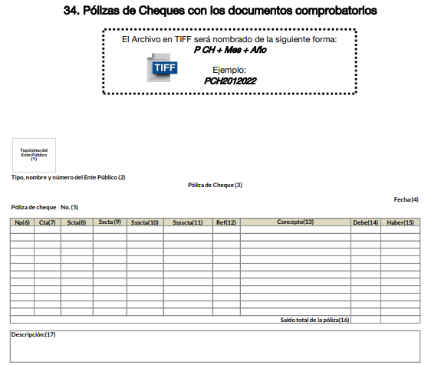
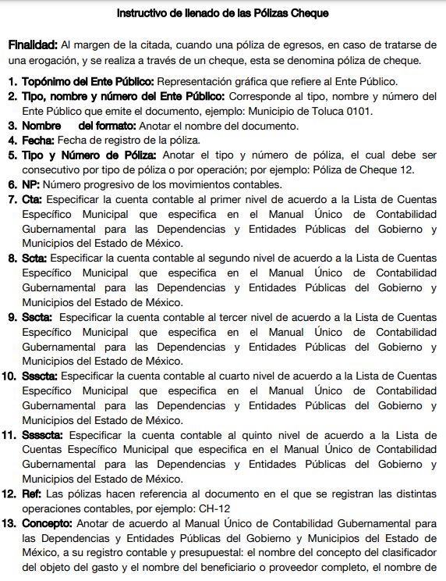
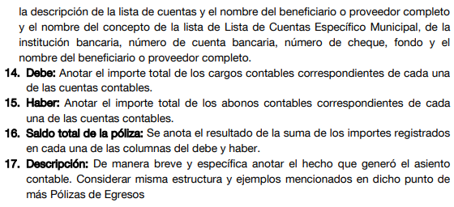
De las imágenes insertadas, se advierte que EL SUJETO OBLIGADO debe de generar las pólizas de cheques, por lo cual se encuentra constreñido a entregar al RECURRENTE con el fin colmar el derecho humano ejercido.

Es toral señalar que, si EL SUJETO OBLIGADO advierte que dentro de la información que se ordena su entrega, se contienen datos personales que sean susceptibles de ser clasificados como confidenciales, de manera enunciativa mas no limitativa, tales como el domicilio de particulares, CURP o datos de identificación de particulares, no así del proveedor, deberá entregar la información de mérito en versión pública y emitir el Acuerdo de Clasificación en el que se sustenten dichas versiones públicas.

En ese sentido, es de precisar que la clasificación de la información no se da por el simple mandato de la Ley, sino que es necesario que EL SUJETO OBLIGADO cuando clasifique algún documento o información, ya sea todo o en parte, debe atender lo dispuesto por la Ley de la materia, siendo que dicha clasificación es un trabajo en conjunto tanto de los Servidores Públicos Habilitados, de las Unidades de Transparencia y del Comité de Transparencia del SUJETO OBLIGADO, teniendo el deber los primeros de ellos de presentar ante la Unidad de Transparencia la propuesta de la clasificación de la información, para que luego ésta se presente ante al Comité de Transparencia de así resultar procedente el proyecto de clasificación de la información y que finalmente sea éste último quien apruebe, modifique o revoque la misma.

Ahora bien, en términos del artículo 143 de la Ley de Transparencia y Acceso a la Información Pública del Estado de México y Municipios, se deberá proceder a clasificar la información requerida mediante las formalidades de Ley, es decir, que el Comité de Transparencia del SUJETO OBLIGADO emita el Acuerdo de Clasificación correspondiente debidamente fundado y motivado, en términos de los numerales 49, fracción VIII y 132, fracción II de la Ley de Transparencia y Acceso a la Información Pública del Estado de México y Municipios; así como, los numerales Cuarto al Octavo, Décimo, Décimo Primero, Quincuagésimo y Quincuagésimo Tercero de los Lineamientos Generales en materia de Clasificación y Desclasificación de la Información, así como para la elaboración de Versiones Públicas, que literalmente expresan:

Ley de Transparencia y Acceso a la Información Pública del Estado de México y Municipios

“Artículo 49. Los Comités de Transparencia tendrán las siguientes atribuciones:
VIII. Aprobar, modificar o revocar la clasificación de la información;

Artículo 132. La clasificación de la información se llevará a cabo en el momento en que:
[…]
II. Se determine mediante resolución de autoridad competente;

Lineamientos Generales en materia de Clasificación y Desclasificación de la Información, así como para la elaboración de Versiones Públicas

“Cuarto. Para clasificar la información como reservada o confidencial, de manera total o parcial, el titular del área del sujeto obligado deberá atender lo dispuesto por el Título Sexto de la Ley General, en relación con las disposiciones contenidas en los presentes lineamientos, así como en aquellas disposiciones legales aplicables a la materia en el ámbito de sus respectivas competencias, en tanto estas últimas no contravengan lo dispuesto en la Ley General.
Los sujetos obligados deberán aplicar, de manera estricta, las excepciones al derecho de acceso a la información y sólo podrán invocarlas cuando acrediten su procedencia.

Quinto. La carga de la prueba para justificar toda negativa de acceso a la información, por actualizarse cualquiera de los supuestos de clasificación previstos en la Ley General, la Ley Federal y leyes estatales, corresponderá a los sujetos obligados, por lo que deberán fundar y motivar debidamente la clasificación de la información ante una solicitud de acceso o al momento en que generen versiones públicas para dar cumplimiento a las obligaciones de transparencia, observando lo dispuesto en la Ley General y las demás disposiciones aplicables en la materia.

Sexto. Los sujetos obligados no podrán emitir acuerdos de carácter general ni particular que clasifiquen documentos o expedientes como reservados, ni clasificar documentos antes de que se genere la información o cuando éstos no obren en sus archivos.

La clasificación de información se realizará conforme a un análisis caso por caso, mediante la aplicación de la prueba de daño y de interés público.

Séptimo. La clasificación de la información se llevará a cabo en el momento en que:
I. Se reciba una solicitud de acceso a la información;
II. Se determine mediante resolución de autoridad competente, o
III. Se generen versiones públicas para dar cumplimiento a las obligaciones de transparencia previstas en la Ley General, la Ley Federal y las correspondientes de las entidades federativas.

Los titulares de las áreas deberán revisar la clasificación al momento de la recepción de una solicitud de acceso a la información, para verificar si encuadra en una causal de reserva o de confidencialidad.

Octavo. Para fundar la clasificación de la información se debe señalar el artículo, fracción, inciso, párrafo o numeral de la ley o tratado internacional suscrito por el Estado mexicano que expresamente le otorga el carácter de reservada o confidencial.
Para motivar la clasificación se deberán señalar las razones o circunstancias especiales que lo llevaron a concluir que el caso particular se ajusta al supuesto previsto por la norma legal invocada como fundamento.
En caso de referirse a información reservada, la motivación de la clasificación también deberá comprender las circunstancias que justifican el establecimiento de determinado plazo de reserva.

Tratándose de información clasificada como confidencial respecto de la cual se haya determinado su conservación permanente por tener valor histórico, ésta conservará tal carácter de conformidad con la normativa aplicable en materia de archivos.

Los documentos contenidos en los archivos históricos y los identificados como históricos confidenciales no serán susceptibles de clasificación como reservados.

Décimo. Los titulares de las áreas, deberán tener conocimiento y llevar un registro del personal que, por la naturaleza de sus atribuciones, tenga acceso a los documentos clasificados. Asimismo, deberán asegurarse de que dicho personal cuente con los conocimientos técnicos y legales que le permitan manejar adecuadamente la información clasificada, en los términos de los Lineamientos para la Organización y Conservación de Archivos.

En ausencia de los titulares de las áreas, la información será clasificada o desclasificada por la persona que lo supla, en términos de la normativa que rija la actuación del sujeto obligado.

Décimo primero. En el intercambio de información entre sujetos obligados para el ejercicio de sus atribuciones, los documentos que se encuentren clasificados deberán llevar la leyenda correspondiente de conformidad con lo dispuesto en el Capítulo VIII de los presentes lineamientos.
[…]
CAPÍTULO VIII
DE LA LEYENDA DE CLASIFICACIÓN

Quincuagésimo. Los titulares de las áreas de los sujetos obligados podrán utilizar los formatos contenidos en el presente Capítulo como modelo para señalar la clasificación de documentos o expedientes, sin perjuicio de que establezcan los propios.
[…]

Quincuagésimo tercero. El formato para señalar la clasificación parcial de un documento, es el siguiente:

 | Concepto | Dónde:
Sello oficial o logotipo del sujeto obligado | Fecha de clasificación | Se anotará la fecha en la que el Comité de Transparencia confirmó la clasificación del documento, en su caso.
Sello oficial o logotipo del sujeto obligado | Área | Se señalará el nombre del área del cual es titular quien clasifica.
Sello oficial o logotipo del sujeto obligado | Información reservada | Se indicarán, en su caso, las partes o páginas del documento que se clasifican como reservadas. Si el documento fuera reservado en su totalidad, se anotarán todas las páginas que lo conforman. Si el documento no contiene información reservada, se tachará este apartado.
Sello oficial o logotipo del sujeto obligado | Periodo de reserva | Se anotará el número de años o meses por los que se mantendrá el documento o las partes del mismo como reservado.
Sello oficial o logotipo del sujeto obligado | Fundamento legal | Se señalará el nombre del ordenamiento, el o los artículos, fracción(es), párrafo(s) con base en los cuales se sustente la reserva.
Sello oficial o logotipo del sujeto obligado | Ampliación del periodo de reserva | En caso de haber solicitado la ampliación del periodo de reserva originalmente establecido, se deberá anotar el número de años o meses por los que se amplía la reserva.
Sello oficial o logotipo del sujeto obligado | Confidencial | Se indicarán, en su caso, las partes o páginas del documento que se clasifica como confidencial. Si el documento fuera confidencial en su totalidad, se anotarán todas las páginas que lo conforman. Si el documento no contiene información confidencial, se tachará este apartado.
Sello oficial o logotipo del sujeto obligado | Fundamento legal | Se señalará el nombre del ordenamiento, el o los artículos, fracción(es), párrafo(s) con base en los cuales se sustente la confidencialidad.
Sello oficial o logotipo del sujeto obligado | Rúbrica del titular del área | Rúbrica autógrafa de quien clasifica.
Sello oficial o logotipo del sujeto obligado | Fecha de desclasificación | Se anotará la fecha en que se desclasifica el documento.
Sello oficial o logotipo del sujeto obligado | Rúbrica y cargo del servidor público | Rúbrica autógrafa de quien desclasifica.
Por lo tanto, es importante reiterar que EL SUJETO OBLIGADO deberá seguir el procedimiento legal establecido para su clasificación, esto es, que su Comité de Transparencia emita un Acuerdo de Clasificación que cumpla con las formalidades antes citadas que la sustente, en el que se expongan los fundamentos y razones que llevaron a la autoridad a clasificar la información, de lo contrario, implica dejar al solicitante en estado de incertidumbre, al no conocer o comprender las razones por las que se clasifica la documentación respectiva, es decir, si no se exponen de manera puntual las razones de ello se estaría violentando el Derecho de Acceso a la información del solicitante.

Por lo anterior, no se omite comentar que para el caso de que el o los documentos de los cuales se ordena su entrega, contienen datos personales susceptibles de ser testados, deberán ser entregados en versión pública; pues, el derecho de acceso a la información pública tiene como limitante el respeto a la intimidad y a la vida privada de las personas, es por ello que este Instituto debe cuidar que los datos personales que obren en poder de los Sujetos Obligados sean protegidos y únicamente se den a conocer aquéllos que abonen a la rendición de cuentas y a la transparencia en el ejercicio de las atribuciones que tienen conferidas. De este modo, en armonía entre los principios constitucionales de máxima publicidad y de protección de datos personales, la ley permite la elaboración de versiones públicas en las que se suprima aquella información relacionada con la vida privada de los particulares.

Al respecto, en los artículos 3, fracciones IX, XX, XXI y XLV; 51 y 52 de la Ley de Transparencia y Acceso a la Información Pública del Estado de México y Municipios establecen:

“Artículo 3. Para los efectos de la presente Ley se entenderá por:

IX. Datos personales: La información concerniente a una persona, identificada o identificable según lo dispuesto por la Ley de Protección de Datos Personales del Estado de México;

XX. Información clasificada: Aquella considerada por la presente Ley como reservada o confidencial;

XXI. Información confidencial: Se considera como información confidencial los secretos bancario, fiduciario, industrial, comercial, fiscal, bursátil y postal, cuya titularidad corresponda a particulares, sujetos de derecho internacional o a sujetos obligados cuando no involucren el ejercicio de recursos públicos;

XLV. Versión pública: Documento en el que se elimine, suprime o borra la información clasificada como reservada o confidencial para permitir su acceso.

Artículo 51. Los sujetos obligados designaran a un responsable para atender la Unidad de Transparencia, quien fungirá como enlace entre éstos y los solicitantes. Dicha Unidad será la encargada de tramitar internamente la solicitud de información y tendrá la responsabilidad de verificar en cada caso que la misma no sea confidencial o reservada. Dicha Unidad contará con las facultades internas necesarias para gestionar la atención a las solicitudes de información en los términos de la Ley General y la presente Ley.

Artículo 52. Las solicitudes de acceso a la información y las respuestas que se les dé, incluyendo, en su caso, la información entregada, así como las resoluciones a los recursos que en su caso se promuevan serán públicas, y de ser el caso que contenga datos personales que deban ser protegidos se podrá dar su acceso en su versión pública, siempre y cuando la resolución de referencia se someta a un proceso de disociación, es decir, no haga identificable al titular de tales datos personales.”
(Énfasis añadido)

Así, los datos personales que obren en poder de los Sujetos Obligados deben estar protegidos, adoptando las medidas de seguridad administrativas, físicas y técnicas necesarias para garantizar la integridad, confidencialidad y disponibilidad de los datos personales, considerando además, que conforme al principio de finalidad, todo tratamiento de datos personales que efectúen, deberá estar justificado en la Ley, lo anterior en términos de lo dispuesto por el artículo 22, párrafo primero con relación con el 38 de la Ley de Protección de Datos Personales en Posesión de Sujetos Obligados del Estado de México y Municipios, los cuales se transcriben para mayor referencia:

“Artículo 22. Todo tratamiento de datos personales que efectúe el responsable deberá estar justificado por finalidades concretas, lícitas, explícitas y legítimas, relacionadas con las atribuciones que la normatividad aplicable les confiera.

Artículo 38. Con independencia del tipo de sistema y base de datos en el que se encuentren los datos personales o el tipo de tratamiento que se efectúe, el responsable adoptará, establecerá, mantendrá y documentará las medidas de seguridad administrativas, físicas y técnicas para garantizar la integridad, confidencialidad y disponibilidad de los datos personales, a través de controles y acciones que eviten su daño, alteración, pérdida, destrucción, o el uso, transferencia, acceso o cualquier tratamiento no autorizado o ilícito, de conformidad con lo dispuesto en los lineamientos que al efecto se expidan.”

De este modo, en armonía entre los principios constitucionales de máxima publicidad y de protección de datos personales, la Ley de la materia permite la elaboración de versiones públicas en las que se suprima aquella información relacionada con la vida privada de los particulares toda vez que ésta tiene por objeto proteger datos personales, entendiéndose por tales, aquéllos que hacen identificable a una persona.

Debido a lo anteriormente expuesto, este Instituto estima que las razones o motivos de inconformidad hechos valer por EL RECURRENTE devienen fundadas y suficientes para MODIFICAR la respuesta del SUJETO OBLIGADO y ordenarle haga entrega de la información descrita en el presente Considerando, los documentos donde conste las pólizas cheques de egresos e ingresos o recibo de pago por la contratación de bienes y servicios; así como pagos o aportaciones de personas o instituciones morales y/o gubernamentales.

El particular no señalo temporalidad sobre las actas que requiere y EL SUJETO OBLIGADO no solicitó al RECURRENTE señalar el periodo de la información que sea obtener; por lo que este Órgano Garante con fundamento en lo dispuesto por el artículo 13 y 181 párrafo cuarto de la Ley de la materia, suple la deficiencia presentada respecto a la temporalidad de su solicitud, determinando que la información solicitada corresponderá al año inmediato anterior a la fecha en que fue presentada su solicitud; es decir, del 08 de diciembre de 2021 al 08 de diciembre de 2022.
Es aplicable el Criterio 03-19, emitido por el Instituto Nacional de Transparencia, Acceso a la Información y Protección de Datos Personales, que dice:
“Periodo de búsqueda de la información. En el supuesto de que el particular no haya señalado el periodo respecto del cual requiere la información, o bien, de la solicitud presentada no se adviertan elementos que permitan identificarlo, deberá considerarse, para efectos de la búsqueda de la información, que el requerimiento se refiere al año inmediato anterior, contado a partir de la fecha en que se presentó la solicitud.
Así, con fundamento en lo previsto en los artículos 5, párrafos trigésimos, trigésimos primero y trigésimos segundos, fracciones IV y V de la Constitución Política del Estado Libre y Soberano de México; 2, fracción II, 29, 36, fracciones I y II, 176, 178, 179, 181, 185 fracción I, 186 y 188 de la Ley de Transparencia y Acceso a la Información Pública del Estado de México y Municipios, este Pleno:
R E S U E L V E
PRIMERO. Resultan fundadas las razones o motivos de inconformidad planteadas por EL RECURRENTE en el Recurso de Revisión 00417/INFOEM/IP/RR/2023 y en términos del CONSIDERANDO QUINTO de la presente Resolución.

SEGUNDO. Se MODIFICA la respuesta proporcionada por el Ayuntamiento de Zinacantepec y se Ordena haga entrega al RECURRENTE, vía el Sistema de Acceso a la Información Mexiquense (SAIMEX), en versión pública, lo siguiente:

“Los documentos donde conste las pólizas cheques de egresos e ingresos o recibo de pago por la contratación de bienes y servicios; así como pagos o aportaciones de personas o instituciones morales y/o gubernamentales, correspondientes al periodo del ocho de diciembre de 2021 al ocho de diciembre de 2022.

Debiendo notificar al RECURRENTE el Acuerdo de Clasificación de la información que emita el Comité de Transparencia con motivo de la versión pública.”
TERCERO. Notifíquese vía Sistema de Acceso a la Información Mexiquense (SAIMEX) la presente resolución al Titular de la Unidad de Transparencia del Sujeto Obligado, para que conforme al artículo 186 último párrafo, 189 segundo párrafo y 194 de la Ley de Transparencia y Acceso a la Información Pública del Estado de México y Municipios dé cumplimiento a lo ordenado dentro del plazo de diez días hábiles, e informe a este Instituto en un plazo de tres días hábiles siguientes sobre el cumplimiento dado a la presente, y se le apercibe que en caso de negarse a cumplir la presente resolución o hacerlo de manera parcial, se le impondrá una medida de apremio de conformidad con lo previsto en los artículos 198, 200, fracción III; 214, 215 y 216 de la Ley de Transparencia y Acceso a la Información Pública del Estado de México y Municipios.

CUARTO. Notifíquese al RECURRENTE la presente resolución vía Sistema de Acceso a la Información Mexiquense (SAIMEX).

QUINTO. Hágase del conocimiento al RECURRENTE, que de conformidad con lo establecido en el artículo 196 de la Ley de Transparencia y Acceso a la Información Pública del Estado de México y Municipios, podrá impugnarla vía Juicio de Amparo en los términos de las leyes aplicables.

SEXTO. De conformidad con el artículo 198 de la Ley de Transparencia y Acceso a la Información Pública del Estado de México y Municipios, de considerarlo procedente, el Sujeto Obligado de manera fundada y motivada, podrá solicitar una ampliación de plazo para el cumplimiento de la presente resolución.
ASÍ LO RESUELVE, POR UNANIMIDAD DE VOTOS EL PLENO DEL INSTITUTO DE TRANSPARENCIA, ACCESO A LA INFORMACIÓN PÚBLICA Y PROTECCIÓN DE DATOS PERSONALES DEL ESTADO DE MÉXICO Y MUNICIPIOS, CONFORMADO POR LOS COMISIONADOS JOSÉ MARTÍNEZ VILCHIS; MARÍA DEL ROSARIO MEJÍA AYALA; SHARON CRISTINA MORALES MARTÍNEZ; LUIS GUSTAVO PARRA NORIEGA Y GUADALUPE RAMÍREZ PEÑA; EN LA DÉCIMA OCTAVA SESIÓN ORDINARIA CELEBRADA EL DIECISIETE DE MAYO DE DOS MIL VEINTITRÉS, ANTE EL SECRETARIO TÉCNICO DEL PLENO, ALEXIS TAPIA RAMÍREZ.
SCMM/BLA/DEMF/CCC

Diccionario de Contabilidad. Paola Stephany. Editorial C.E.I.D.S.A. 1996 Pagina 274

